Вид :рисование .
Возраст: 6-7 лет.
Тема: «Лето». Предметное рисование.
Воспитатель: Литвинцева Светлана Владимировна

Цель: | Совершенствовать композиционные навыки: умение создавать композицию на определенную тему (пейзаж), выделять главное, устанавливать связи, располагать изображение на листе бумаги.
Задачи: | Образовательные: формировать умение детей отражать свои впечатления о лете, располагая изображения на широкой полосе: выше, ниже по листу (ближе, дальше). Закреплять приемы работы кистью и красками, умение составлять нужные оттенки цвета на палитре, используя для смешивания белила и акварель. Учить чувствовать характер цветов и создавать свой образ лета.  Развивающие: развивать эстетическое восприятие, чувство симметрии, чувство композиции, мышление, мелкую моторику пальцев, связную речь.  Воспитательные: воспитывать эстетический вкус и любовь к природе, развивать чувство ритма, цвета, композиции. Создать у детей радостное настроение, восторг и удивление от разнообразия красок, цветов лета.
Образовательная область: | Познавательное развитие.  Речевое развитие.  Художественно-эстетическое развитие.  Физическое развитие.  Социально-коммуникативное развитие.
Оборудование: | акварель, гуашь, белила, листы бумаги, кисти (тонкая и толстая), тканевые или бумажные салфетки.
Предварительная работа: | Рассматривание иллюстраций пейзажей, изображений природы:  Левитан Исаак Ильич (1860-1900). Июньский день (Лето). 1890-е  Левитан Исаак Ильич (1860-1900). Летний вечер. Река. 1890-1896  Рылов Аркадий Александрович (1870-1939). Цветистый луг. 1916  Куинджи Архип Иванович (1842-1910). Радуга. 1900-1905  Наблюдение за растениями, небом.  Чтение стихов и рассказов о природе:  1. К. Ушинский «Четыре желания».  2. А. Плещеев «Старик»  3. Е. Благинина «Одуванчик».  4. З. Александрова «Сарафанчик».  5. В. А. Жуковский «Летний вечер».
СТРУКТУРА И ХОД ЗАНЯТИЯ:
1. Мотивация к занятию.
Взрослый:
Сегодня мы будем рисовать одно из времен года, а какое ты угадаешь сам! Послушай загадку и скажи, какое время года я загадала.
Мне тепла для вас не жалко,
С юга я пришло с жарой.
Принесло цветы, рыбалку,
Комаров звенящий рой,
Землянику в кузовке
И купание в реке.
Ответ ребенка: лето.
2.Расширение представлений по теме занятия.
Взрослый:
-Верно. Сегодня мы с тобой непременно вспомним все интересные истории, которые произошли этим веселым жарким летом.
-Расскажи, как прошло твое лето?
Ребёнок рассказывает (при затруднении взрослый задает вспомогательные вопросы)
-Куда ты ездил?
-Какие интересные истории с тобой произошли?

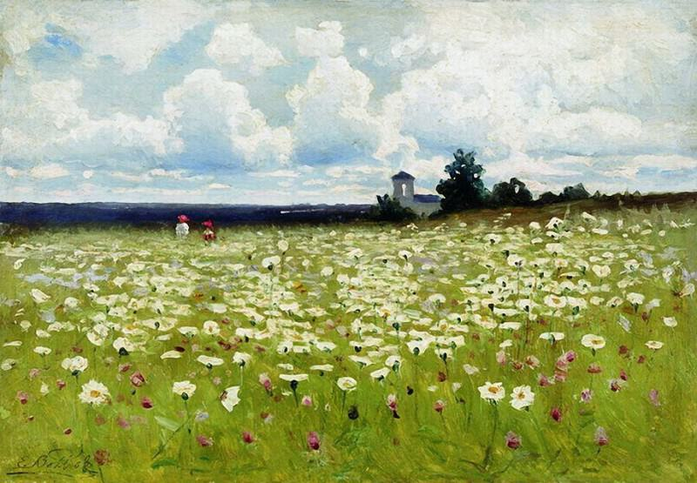  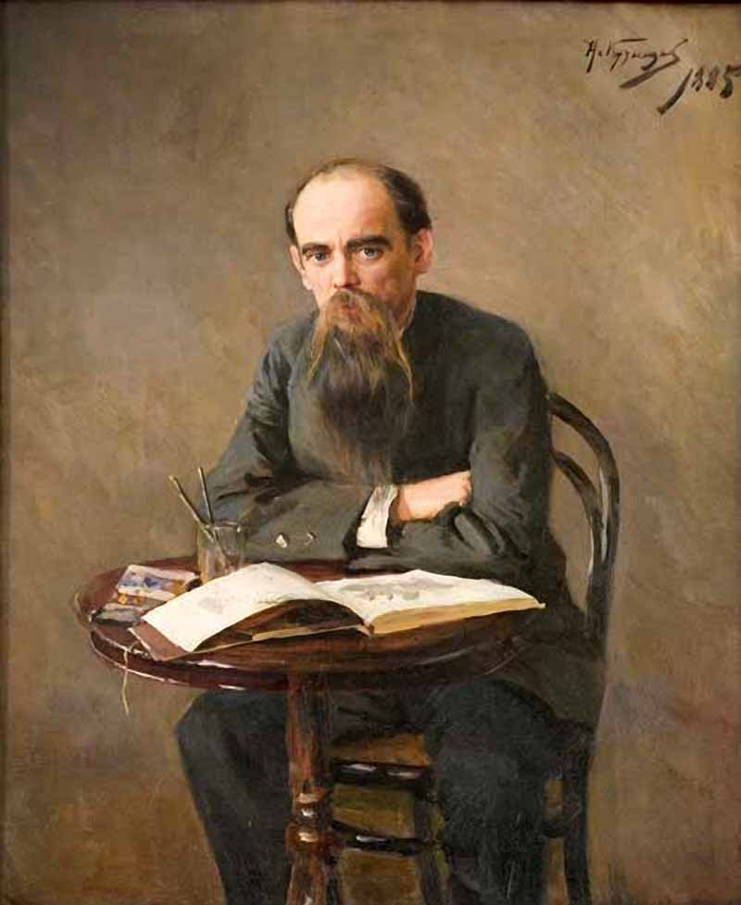 |  | 3. Актуализация имеющихся знаний.  Взрослый:  Многие знаменитые художники очень любили изображать лето на своих полотнах.  Такие как: Левитан Исаак Ильич «Июньский день (Лето)» «Летний вечер», «Река.»  Рылов Аркадий Александрович «Цветистый луг»  Куинджи Архип Иванович. «Радуга»  Мы с тобой уже знакомы с этими картинами.  Сегодня я представлю тебе еще одного художника - Волкова Ефима Ефимовича, который нарисовал пейзаж «Поле ромашек». Это один из самых ярких представителей русской пейзажной школы.  - А что такое пейзаж? (ответ ребенка: пейзаж – это жанр изобразительного искусства, изображающий природу).  - Давай рассмотрим картину «Поле ромашек». На этом полотне изображён скромный уголок русской природы — заросли полевых трав на опушке леса. Этот светлый, но не обжигающе яркий день с лёгкой дымкой на горизонте дышит покоем.  - Рассмотрим композицию картины и определим последовательность работы.  - Сразу мы с тобой видим линию горизонта.  -Что такое горизонт?  Ребенок: Видимая граница (линия кажущегося соприкосновения) неба и земной или водной поверхности.  Взрослый: Правильно. Если в пейзаже нет гор, то мы видим её как линию, разделяющую небо и землю. Линия горизонта всегда проходит  на уровне наших глаз!  Взрослый -Как выглядят удаленные объекты?  Ребенок: они меньше, чем, те которые ближе.  Взрослый -Какие объекты на картине ближе, а какие дальше?  Ответ ребенка.  Взрослый: - Ты готов?  Берем карандаш и начинаем делать набросок карандашом. Проводим немного выше листа горизонтальную прямую линию. Это линия горизонта. Все что на переднем плане рисуем крупнее и четче, в дали все предметы меньше и более размыты.Затем приступаем к работе. Берем широкую кисть и смачиваем лист чистой водой. Этой же кисть набрав нужный цвет краски наносим на верхнюю часть листа . Дойдя до линии горизонта набираем на кисть другой цвет и раскрашиваем нижнюю часть листа. Пока сохнет фон предлагаю провести физминутку.
4. Физкультминутка.
Лето. Лето. Лето. (Хлопки в ладоши.)
Какого оно цвета?
Ну-ка, скажи, ну-ка, опиши!
Нежно-зеленого, как в траве кузнечик. (Прыжки на месте.)
Желтого, желтого, как песок у речек.
Голубое, синее, самое красивое.
Вот какое лето!
Лето. Лето. Лето. (Хлопки в ладоши.)
Еще какого цвета?
Ну-ка, скажи, ну-ка, опиши!
Яркого, жаркого, как лихая пляска! (Приседания.)
Звездного, звездного, как ночная сказка!
Светлое, зарничное, сладко-земляничное.
Вот какое лето!
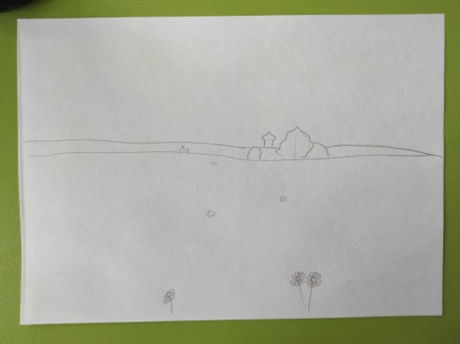 |  | 5. Продуктивная деятельность.  Взрослый: Итак, приступай к работе. Подумай, что ты хочешь нарисовать. Где будут располагаться объекты? Сделай набросок карандашом. Учти рекомендации и последовательность рисования, которые мы проговаривали. Можешь опираться на шаблоны и использовать в качестве примера произведения художников.  Выполнение работы ребенком
VII. Итог занятия.
Взрослый : - Все художники дают названия своим картинам, ты сейчас тоже был художником.
- Назови свою картину («Жаркое лето», «Летом», «Разноцветное лето»)
Взрослый – К какому направлению живописи относиться твоя работа?
Ребенок: - Пейзаж.
Рефлексия:
Взрослый - Скажите, что больше всего понравилось сегодня на занятии? А что для тебя было трудным? Что не получилось?
Взрослый - Мне очень понравились твои истории о лете, ответы на вопросы. Молодец! Спасибо!
- Предлагаю сделать альбом “Путешествие по временам года”, где ты разместишь свои рисунки о каждом времени года.

Используемые интернет ресурсы:
https://fotki.yandex.ru/next/users/egorova-lidia2013/album/405619/view/1229580
https://art-assorty.ru/wp-content/uploads/2020/09/21543.jpg
https://risovashki.tv/media/content_images/2017/06/26/levitan_isaak_24.jpg
https://muzei-mira.com/templates/museum/images/paint/raduga-kuindzhi-.jpg
https://sr.gallerix.ru/_RUS/1917286519/27623739.jpg
https://img-fotki.yandex.ru/get/509739/86441892.de1/0_144829_5ff95ee3_orig.jpg
https://3.bp.blogspot.com/-G4LrEtagEIk/XFvuGfVcVZI/AAAAAAAAEwM/CT2vDWK8xbk-tMvUz4vw6H0xbsbYTbGQwCLcBGAs/s1600/fiz-razvlechenie-detey-roditeley-o-leni-zabud.jpg
http://www.artsait.ru/art/k/kuznecovND/img/38.jpg

